PRAKTIK PEMROGRAMAN WEB

LAPORAN LATIHAN 5 & 6



Disusun Oleh :

Putri Safira Salsabilla

19520244001

PROGRAM STUDI PENDIDIKAN TEKNIK INFORMATIKA

FAKULTAS TEKNIK UNIVERSITAS NEGERI YOGYAKARTA

2020

**27 Februari 2020**

1. **Materi Yang Telah Dipelajari**

* Menggunakan style sheet dengan tiga pendekatan (inline,embedded,linked).
* Membuat tipografi dengan pendekan embedded berupa style font dan mengatur spasi.
* Membuat elemen-elemen halaman (border,padding).
* Memformat list menjadi struktur menu yang elegan.
* Menggunakan division.
* Membuat border (CSS3)

1. **Coding**

* **Inline**

|  |
| --- |
| <!DOCTYPE html>  <html lang="en">  <head>  <title>Inline Style</title>  </head>  <body>  <!-- menerapkan embedded style pada paragraf -->  <p style="color:red; font-style:italic">  Ini paragraf pertama  <!-- menerapkan embedded style pada paragraf -->  <p style="color:blue; font-weight:bold">  manusia diciptakan jauh dari kata sempurna,  kita sebagai manusia harus selalu merasa bersyukur.  <p>  Ini paragraf ketiga  </body>  </html> |

|  |
| --- |
| Screenshot (60).png |

* **Embedded**

|  |
| --- |
| <!DOCTYPE html>  <html lang="en">  <head>  <title>Embedded Style</title>  <style type="text/css">  <!--  p {  color: red;  font-style: italic;  }  -->  </style>  </head>  <body>  <p>  Ini paragraf pertama  <p>  manusia diciptakan jauh dari kata sempurna,  kita sebagai manusia harus selalu merasa bersyukur.  dengan bersyukur tentu kita akan jauh dari rasa insecure.  dengan bersyukur kita telah mengucapkan terima kasih kepada sang pencipta.  <p>  Ini paragraf ketiga  </body>  </html> |

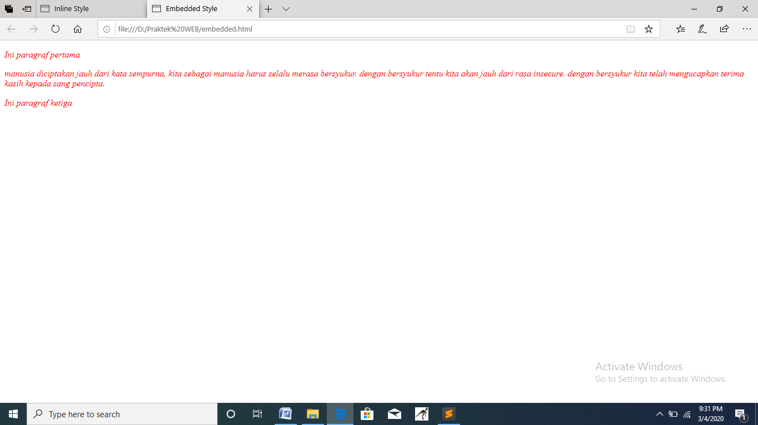

|  |
| --- |
| <!DOCTYPE html>  <html lang="en">  <head>  <title>Embedded Style</title>  <style type="text/css">  <!--  .style1 {  color: red;  font-style: italic;  }  #style2 {  color: blue;  font-weight: bold;  }  -->  </style>  </head>  <body>  <p class="style1">  Ini paragraf pertama  <p id="style2">  manusia diciptakan jauh dari kata sempurna,  kita sebagai manusia harus selalu merasa bersyukur.  dengan bersyukur tentu kita akan jauh dari rasa insecure.  dengan bersyukur kita telah mengucapkan terima kasih kepada sang pencipta.  <p class="style1">  Ini paragraf ketiga  </body>  </html> |

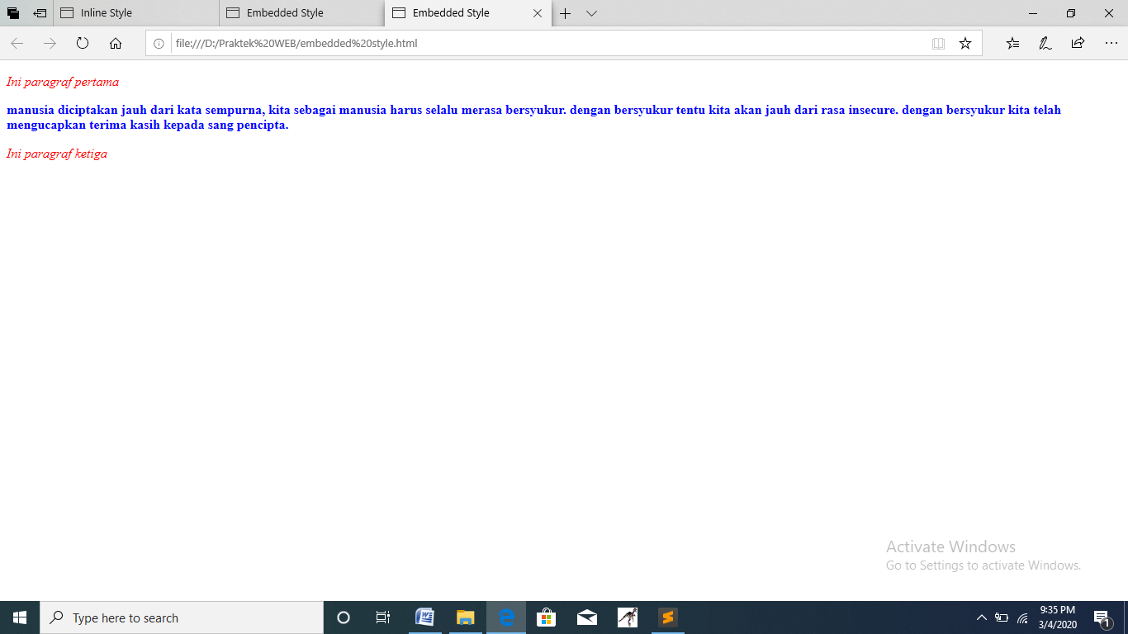

* **Linked**

|  |
| --- |
| .style1 {  color: red;  font-style: italic;  }  #style2 {  color: blue;  font-weight: bold**;**  **}** |

|  |
| --- |
| <!DOCTYPE html>  <html lang="en">  <head>  <title>Linked Style</title>  <link rel="stylesheet" href="style.css" type="text/css" />  </head>  <body>  <p class="style1">  Ini paragraf pertama  <p id="style2">  manusia diciptakan jauh dari kata sempurna,  kita sebagai manusia harus selalu merasa bersyukur.  dengan bersyukur tentu kita akan jauh dari rasa insecure.  dengan bersyukur kita telah mengucapkan terima kasih kepada sang pencipta.  <p class="style1">  Ini paragraf ketiga  </body>  </html> |

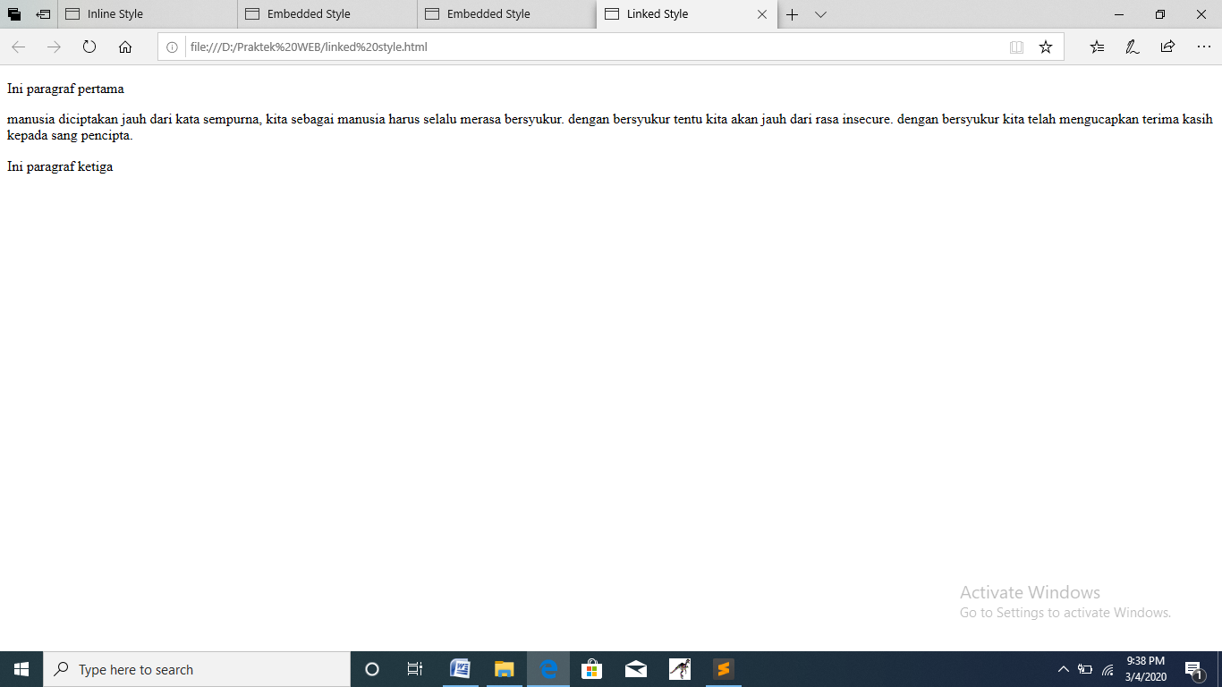

* **Tipografi**

|  |
| --- |
| <!DOCTYPE html>  <html lang="en">  <head>  <title>Style Font</title>  <style type="text/css">  <!--  .style_font {  font-family: Georgia;  font-size: 18px;  font-style: italic;  font-weight: bold;  text-decoration: underline;  color: red;  }  -->  </style>  </head>  <body>  <p class="style_font">  manusia diciptakan jauh dari kata sempurna,  kita sebagai manusia harus selalu merasa bersyukur.    <p>  manusia diciptakan jauh dari kata sempurna,  kita sebagai manusia harus selalu merasa bersyukur.  </body>  </html> |

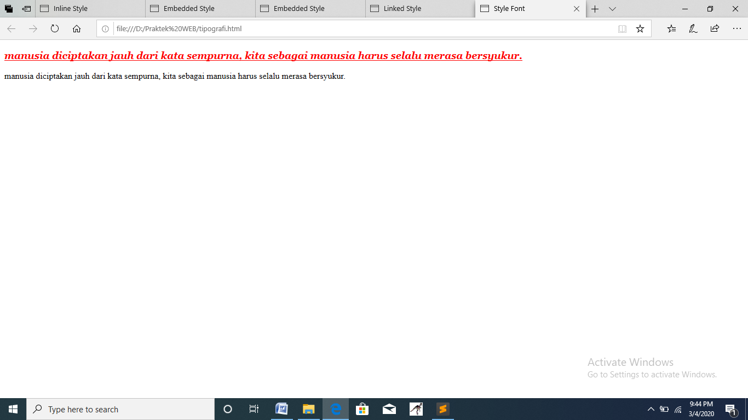

|  |
| --- |
| <style type="text/css">  <!--  .style_font {  line-height: 36px;  }  -->  </style> |

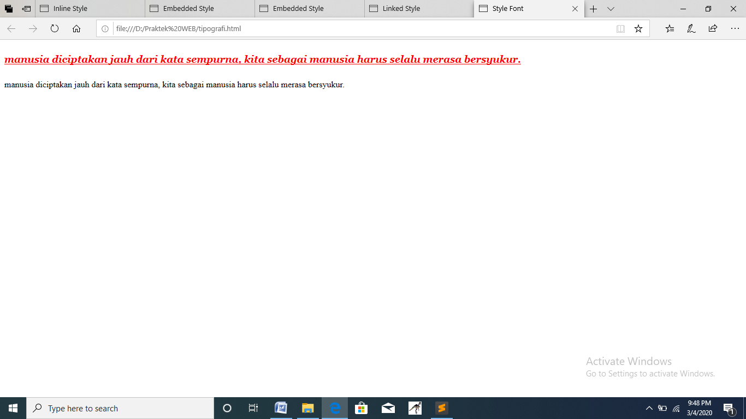

* **Elemen halaman**

|  |
| --- |
| <!DOCTYPE html>  <html lang="en">  <head>  <title>Style Sheet</title>  <style type="text/css">  <!--  .border1 {  border: 1px solid red;  }  .border2 {  border: 1px dashed red;  }  .border3 {  border: 1px dotted red;  }  -->  </style>  </head>  <body>  <p class="border1">  manusia diciptakan jauh dari kata sempurna,  kita sebagai manusia harus selalu merasa bersyukur.  dengan bersyukur tentu kita akan jauh dari rasa insecure.  dengan bersyukur kita telah mengucapkan terima kasih kepada sang pencipta.  <p class="border2">  manusia diciptakan jauh dari kata sempurna,  kita sebagai manusia harus selalu merasa bersyukur.  dengan bersyukur tentu kita akan jauh dari rasa insecure.  dengan bersyukur kita telah mengucapkan terima kasih kepada sang pencipta.  <p class="border3">  manusia diciptakan jauh dari kata sempurna,  kita sebagai manusia harus selalu merasa bersyukur.  dengan bersyukur tentu kita akan jauh dari rasa insecure.  dengan bersyukur kita telah mengucapkan terima kasih kepada sang pencipta.  </body>  </html> |
| <!DOCTYPE html>  <html lang="en">  <head>  <title>Style Sheet</title>  <style type="text/css">  <!--  .border1 {  border: 1px solid red;  padding: 10px;  }  .border2 {  border: 1px solid red;  padding: 20px 10px 5px 40px;  }  -->  </style>  </head>  <body>  <p class="border1">  manusia diciptakan jauh dari kata sempurna,  kita sebagai manusia harus selalu merasa bersyukur.  dengan bersyukur tentu kita akan jauh dari rasa insecure.  dengan bersyukur kita telah mengucapkan terima kasih kepada sang pencipta.  <p class="border2">  manusia diciptakan jauh dari kata sempurna,  kita sebagai manusia harus selalu merasa bersyukur.  dengan bersyukur tentu kita akan jauh dari rasa insecure.  dengan bersyukur kita telah mengucapkan terima kasih kepada sang pencipta.  </body>  </html> |

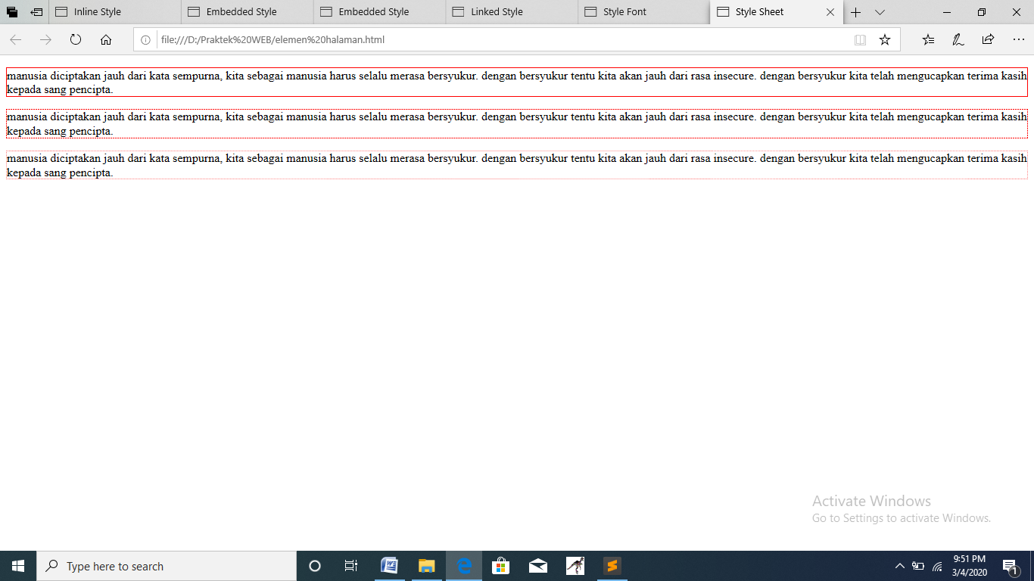

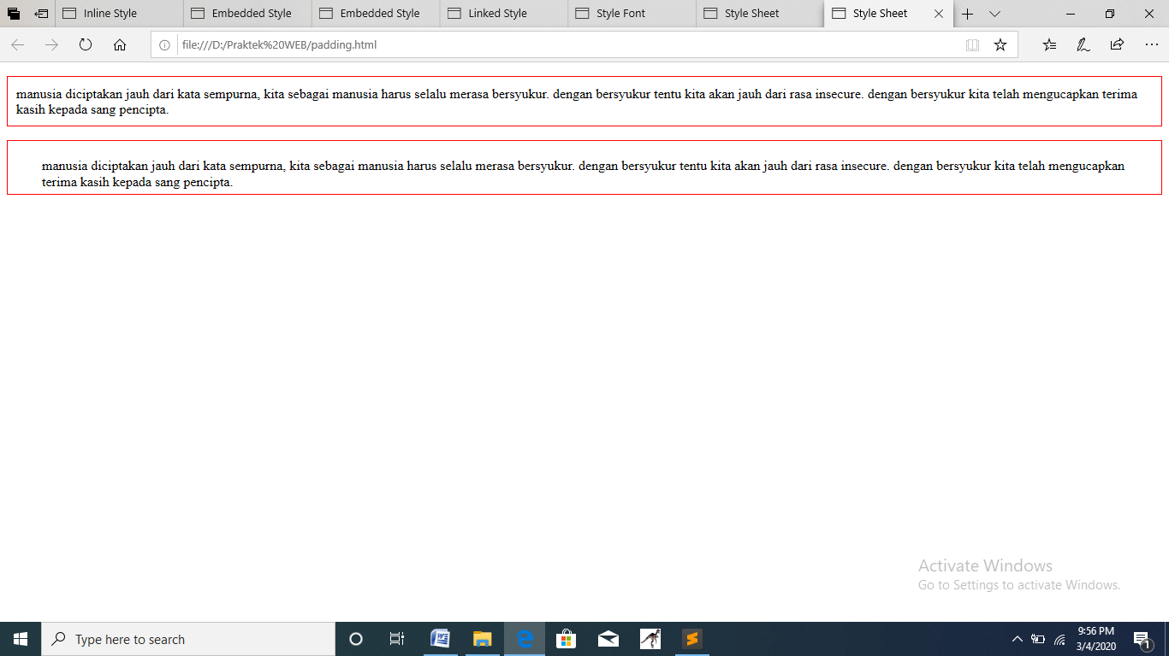

* **List**

|  |
| --- |
| <!DOCTYPE html>  <html lang="en">  <head>  <title>Style List</title>  <style type="text/css">  <!--  #leftmenu ul {  width: 200px;  list-style-type:none;  padding:0; margin:0;  }  #leftmenu a:link, #leftmenu a:visited, #leftmenu a:active {  padding-left: 15px;  text-decoration: none;  }  #leftmenu a {  padding: 5px 0px 5px 15px; display: block;  background: #6cae15 no-repeat left center;  margin: 0px 0px 1px; color: #ffffff;  }  #leftmenu a:hover {  background: #5e9711 no-repeat left center; color: #ffffff  }  -->  </style>  </head>  <body>  List Normal  <ul>  <li>Satu</li>  <li>Dua</li>  </ul>  <hr />  Style List  <div id="leftmenu">  <ul>  <li><a href="#">Menu Satu</a></li>  <li><a href="#">Menu Dua</a></li>  <li><a href="#">Menu Tiga</a></li>  </ul>  </div>  </body>  </html> |

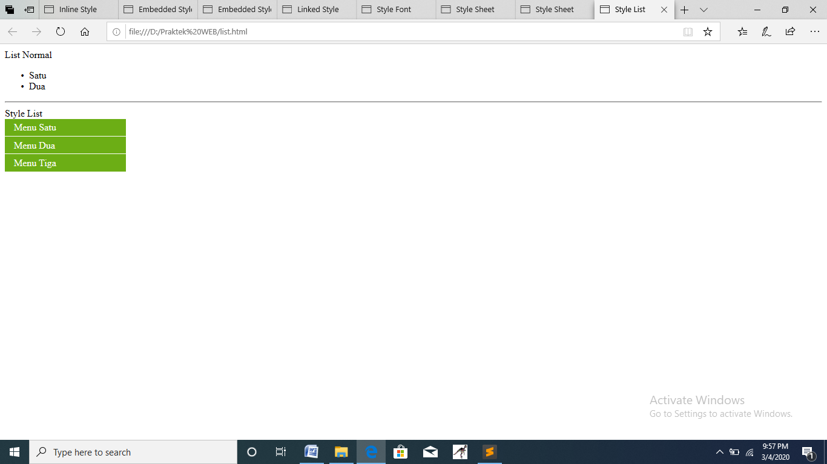

* **Menggunakan division**

|  |
| --- |
| <!DOCTYPE html>  <html lang="en">  <head>  <title>Demo Ukuran Division</title>  <style type="text/css">  <!--  .box1 {  width: 200px;  height: 50px;  background: grey;  border: 1px solid red;  }  .box2 {  margin: 10px;  padding: 10px;  width: 400px;  height: 100px;  border: 1px solid red;  }  -->  </style>  </head>  <body>  <div class="box1">  Paragraf ini di dalam tag &lt;div&gt;  </div>  <div class="box2">  manusia diciptakan jauh dari kata sempurna,  kita sebagai manusia harus selalu merasa bersyukur.  dengan bersyukur tentu kita akan jauh dari rasa insecure.  dengan bersyukur kita telah mengucapkan terima kasih kepada sang pencipta.  </div>  </body>  </html> |
| <!DOCTYPE html>  <html lang="en">  <head>  <title>Demo Posisi Division</title>  <style type="text/css">  <!--  .box1 {  float: left;  width: 200px;  height: 50px;  background: grey;  border: 1px solid red;  }  .box2 {  float: right;  padding: 10px;  width: 300px;  height: 100px;  border: 1px solid red;  }  -->  </style>  </head>  <body>  <div class="box1">  Paragraf ini di dalam tag &lt;div&gt;  </div>  <div class="box2">  manusia diciptakan jauh dari kata sempurna,  kita sebagai manusia harus selalu merasa bersyukur.  dengan bersyukur tentu kita akan jauh dari rasa insecure.  dengan bersyukur kita telah mengucapkan terima kasih kepada sang pencipta.  </div>  </body>  </html> |

|  |
| --- |
| <!DOCTYPE html>  <html lang="en">  <head>  <title>Demo Posisi Division</title>  <style type="text/css">  <!--  .box1 {  float: left;  width: 200px;  height: 50px;  background: grey;  border: 1px solid red;  }  .box2 {  float: right;  padding: 10px;  width: 300px;  height: 100px;  border: 1px solid red;  }  .box3 {  /* me-reset pengaturan float left maupun right */  clear: both;  float: left;  width: 200px;  height: 50px;  background: grey;  border: 1px solid red;  }  -->  </style>  </head>  <body>  <div class="box1">  Paragraf ini di dalam tag &lt;div&gt;  </div>  <div class="box2">  manusia diciptakan jauh dari kata sempurna,  kita sebagai manusia harus selalu merasa bersyukur.  dengan bersyukur tentu kita akan jauh dari rasa insecure.  dengan bersyukur kita telah mengucapkan terima kasih kepada sang pencipta.  </div>  <div class="box3">  Paragraf ini di dalam tag &lt;div&gt;  </div>  </body>  </html> |

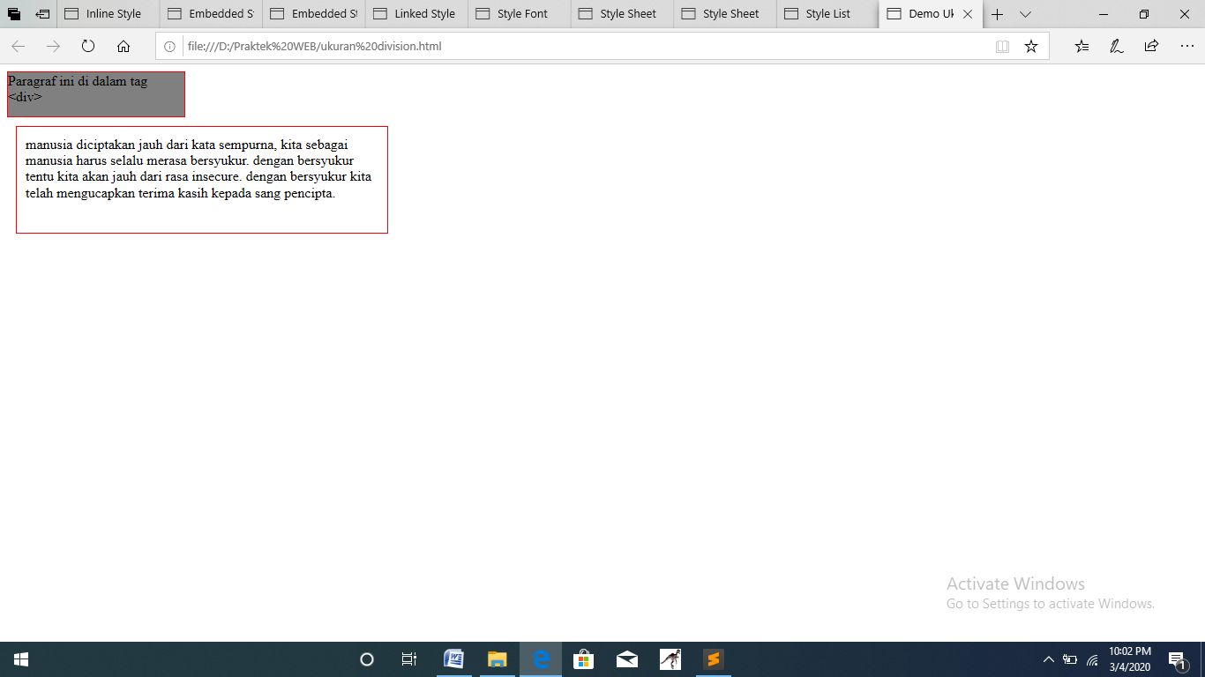

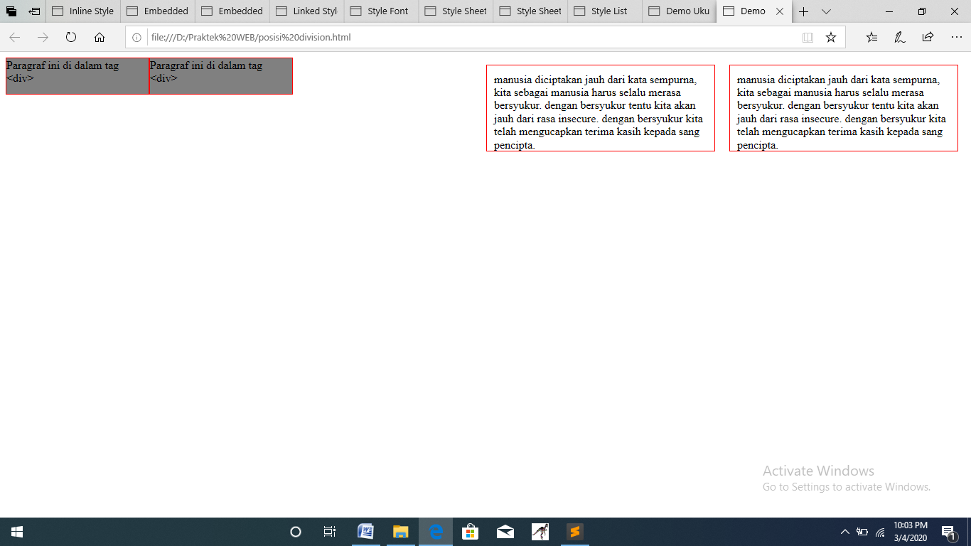

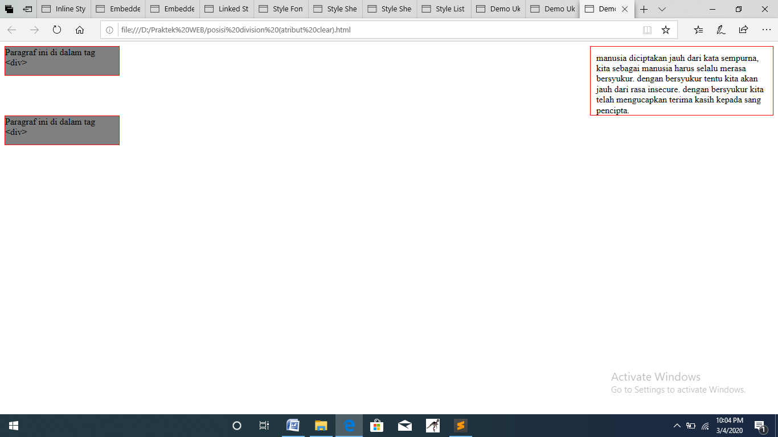

* **Membuat border**

|  |
| --- |
| <!DOCTYPE html>  <html lang="en">  <head>  <title>Demo Rounded Border</title>  <style type="text/css">  <!--  .round {  background-color: #ddccb5;  -moz-border-radius: 5px;  -webkit-border-radius: 5px;  border: 2px solid #897048;  padding: 10px;  width: 310px;  }  -->  </style>  </head>  <body>  <div class="round">  Gampang sekali lho bikin rounded border :-)  </div>  <br />  <div class="round">  Pembuatan rounded border menggunakan CSS3 memang sangat mudah.  Tidak perlu file gambar sama sekali, seperti pada CSS sebelumnya  </div>  </body>  </html> |

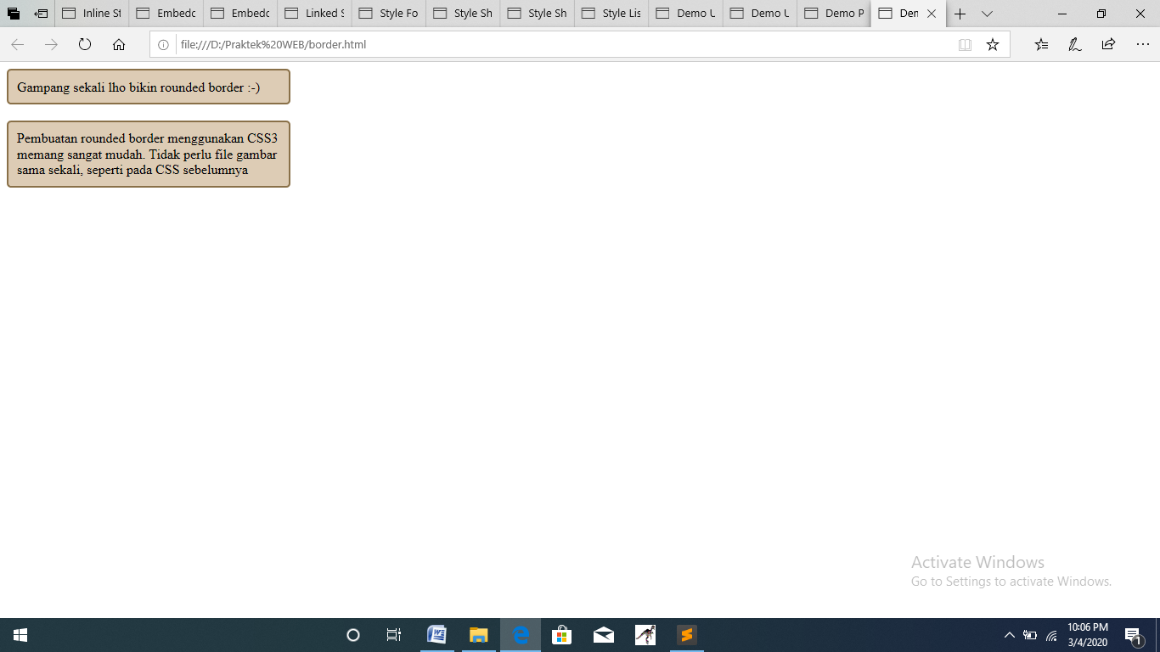

**Studi kasus**

|  |
| --- |
| <!DOCTYPE html>  <html lang="en">  <head>  <title>Studi Kasus</title>  <style type="text/css">  <!--    .lingkaran {  background-color: yellow;  -moz-border-radius: 700px;  -webkit-border-radius: 150px;  border: 3px solid #000000;  padding: 50px;  width: 200px;  height: 200px;  }  .kotak2{  border: 2px solid grey;  padding: 10px;  width: 300px;  background: pink;  text-align: italic;  box-shadow: 3px 3px 0px 0px grey;  }  }  -->  </style>  </head>  <body>  <div align="center" class="lingkaran">  Ini adalah sebuah lingkaran  lingkaran sempurna</div>  <br />  <br />  <div align="center" class="kotak1">  Ini adalah kotak</div>  <br />  <br />  <div align="center" class="kotak2">  Kotak yang indah</div>  </body>  </html> |

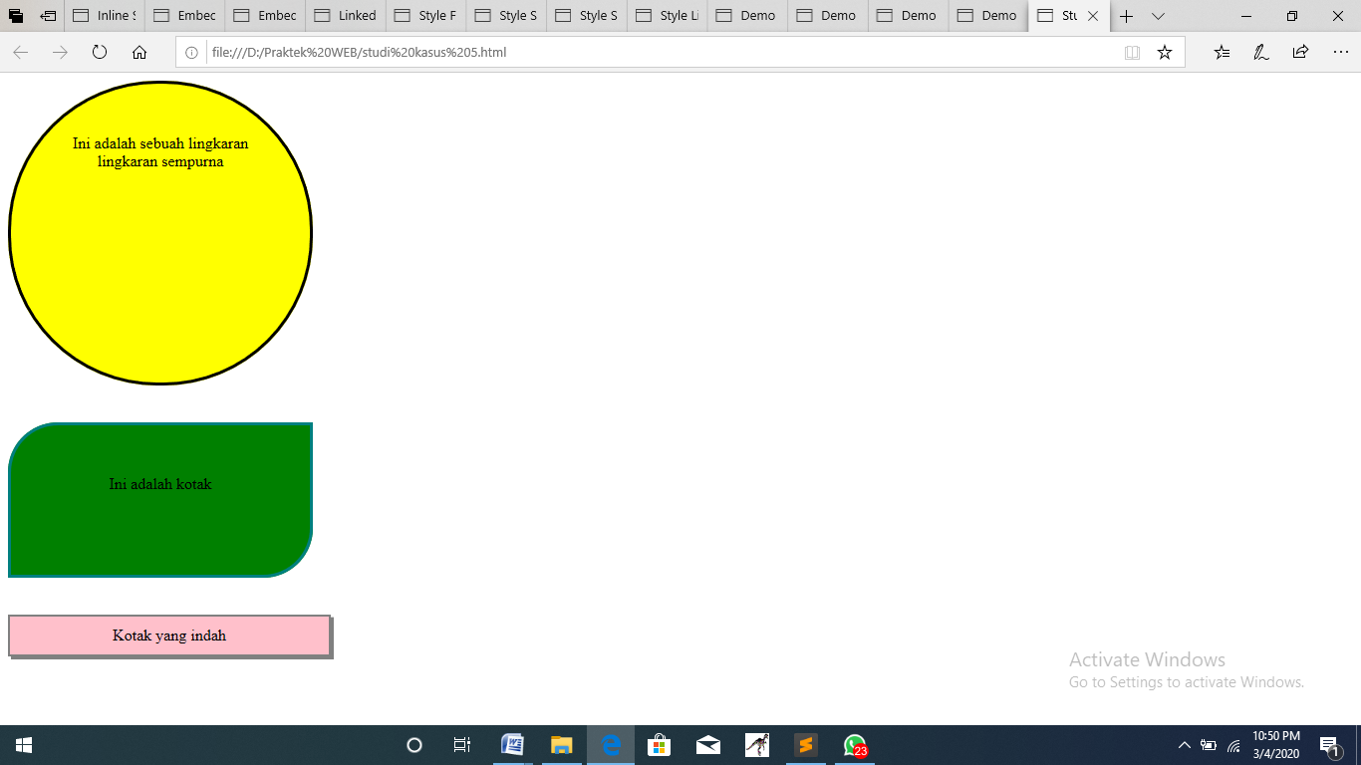

**27 Februari 2020**

1. **Materi Yang Telah Dipelajari**

* Membuat desain layout.
* Membuat desain background (background warna, background gambar).

1. **Coding**

|  |
| --- |
| #wrapper {  margin: auto;  width: 750px;  border: 1px solid red;  }  #header {  height: 80px;  border: 1px solid blue;  }  #inner {  float: left;  margin: 5px 0;  border: 1px solid black;  }  #sidebar {  float: left;  margin-right: 20px;  width: 180px;  height: 330px;  border: 1px solid red;  }  #content {  float: left;  width: 544px;  height: 330px;  border: 1px solid green;  }  #footer {  clear: both;  height: 50px;  border: 1px solid blue;  } |

|  |
| --- |
| <!DOCTYPE HTML>  <html lang="id">  <head>  <title>Desain Layout Sederhana</title>  <link rel="stylesheet" href="mystyle.css" type="text/css" />  </head>  <body>  <div id="wrapper">  <div id="header">  Header  </div>  <div id="inner">  <div id="sidebar">  Sidebar  </div>  <div id="content">  Content  </div>  </div>  <div id="footer">  Footer  </div>  </div>  </body>  </html> |

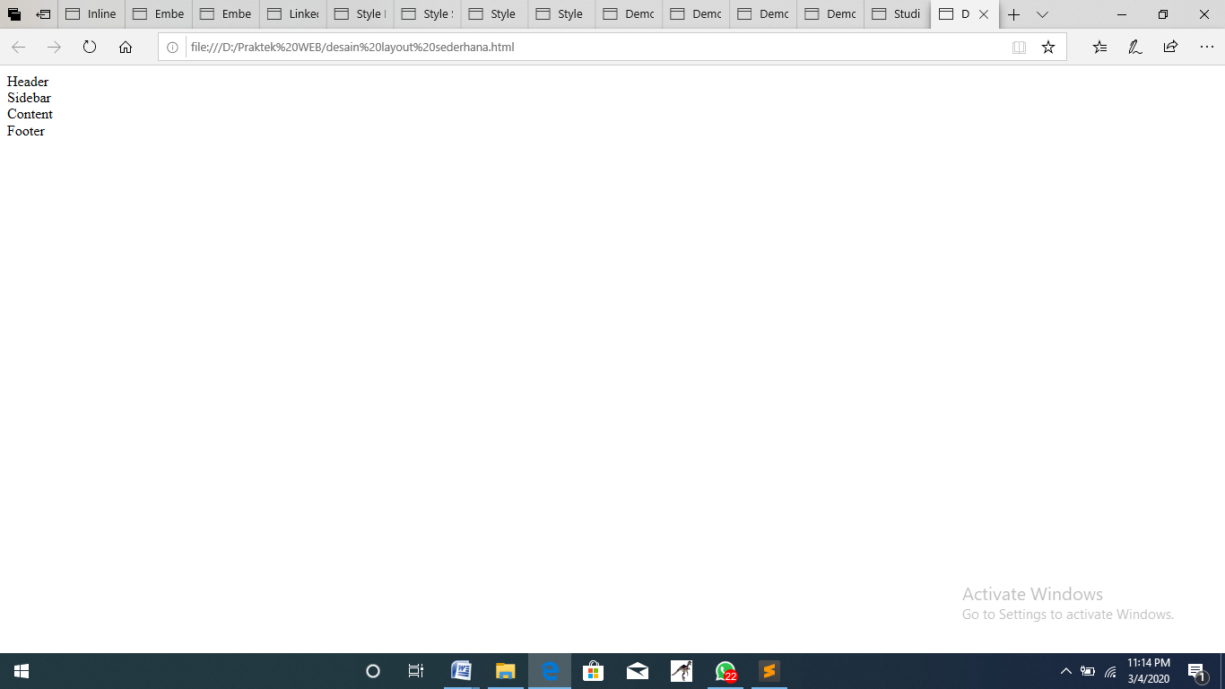

|  |
| --- |
| body {  margin: 10px auto;  width: 750px;  }  header,nav,section,footer {  display:block;  border:1px solid blue;  }  header{  height:80px;  }  nav{  float:left;  width:200px;  height:370px;  }  section{  margin-left:200px;  width:500;  height:370px;  }  footer{  clear:both;  height:20px;  } |

|  |
| --- |
| <!DOCTYPE HTML>  <html lang="en">  <head>  <title>Desain Layout Sederhana HTML5</title>  <link rel="stylesheet" href="mystyle2.css" type="text/css" />  </head>  <body>  <header>  header  </header>  <nav>  nav  </nav>  <section>  section  </section>  <footer>  footer  </footer>  </body>  </html> |

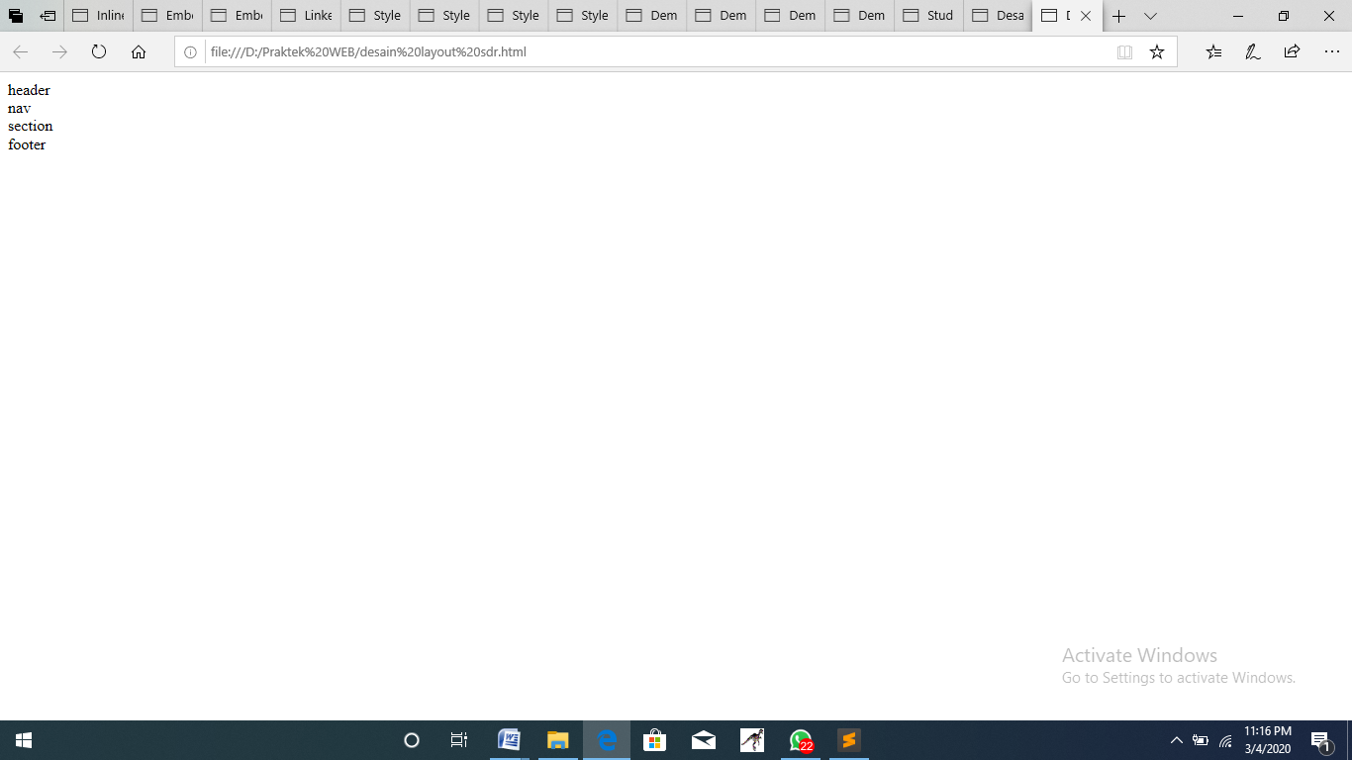

* **Desain background**

|  |
| --- |
| <!DOCTYPE html>  <html lang="id">  <head>  <title>Desain Background</title>  <style>  body {  background-color: pink;  margin: 10px auto;  width: 750px;  }  header {  display: block;  border: 1px solid blue;  }  header {  height: 120px;  }  </style>  </head>  <body>  <header>  header  </header>  </body>  </html> |

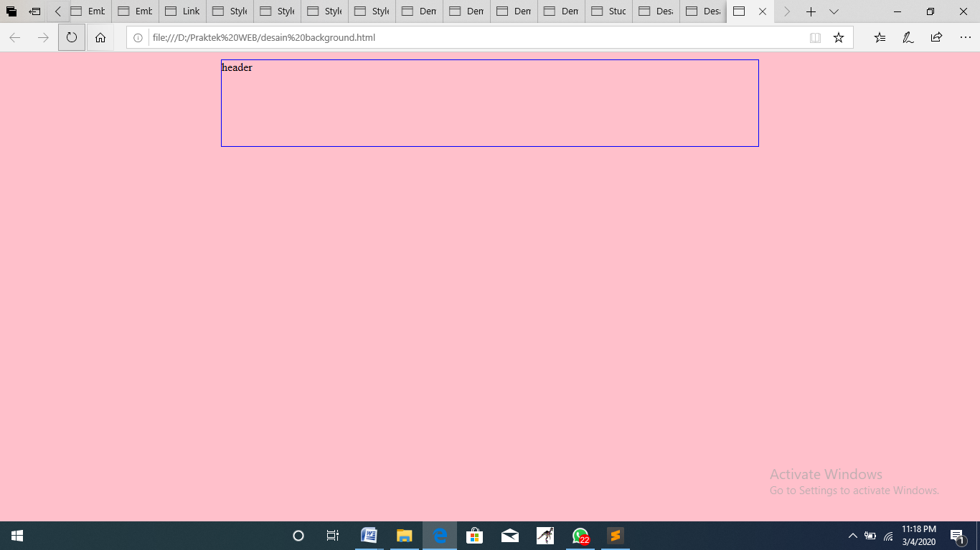

|  |
| --- |
| <!DOCTYPE html>  <html lang="id">  <head>  <title>Desain Background</title>  <style>  body {  background: yellow url("LOGO UNY.png");  margin: 10px auto;  width: 750px;  }  header {  display: block;  border: 1px solid blue;  }  header {  height: 120px;  }  </style>  </head>  <body>  <header>  header  </header>  </body>  </html> |

